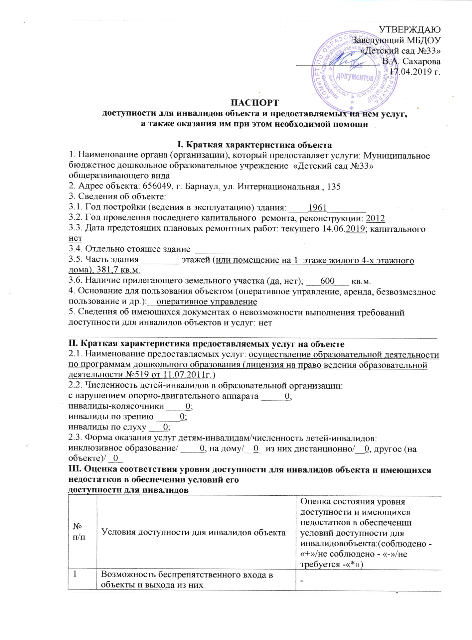

2 | Возможность самостоятельного передвижения по территории объекта в целях доступа к месту предоставления услуги, в том числе с помощью работников объекта, предоставляющих услуги, ассистивных и вспомогательных технологий, а также сменного кресла-коляски | -
3 | Наличие условий для индивидуальной мобильности инвалидов, в том числе: | -
 | выделенные стоянки автотранспортных средств для инвалидов | -
 | сменные кресла-коляски | -
 | адаптированные лифты | -
 | поручни | -
 | пандусы | -
 | подъемные платформы (аппарели) | -
 | раздвижные двери | -
 | доступные входные группы | -
 | доступные санитарно-гигиенические помещения | -
 | достаточная ширина дверных проемов в стенах, лестничных маршей, площадок | - -
4 | Возможность посадки в транспортное средство и высадки из него перед входом в объект, в том числе с использованием кресла-коляски и, при необходимости, с помощью работников объекта | -
5 | Сопровождение инвалидов, имеющих стойкие нарушения функции зрения, и возможность самостоятельного передвижения по территории объекта | -
6 | Содействие инвалиду при входе на объект и выходе из него, информирование инвалида о доступных маршрутах общественного транспорта | -
7 | Надлежащее размещение оборудования и носителей информации, необходимой для обеспечения беспрепятственного доступа инвалидов к объектам и услугам, с учетом ограничений их жизнедеятельности, в том числе: | -
 | дублирование необходимой для получения услуги звуковой и зрительной информации | -
 | наличие надписей, знаков и иной текстовой и графической информации знаками, выполненными рельефно-точечным шрифтом Брайля и на контрастном фоне | -
8 | Обеспечение доступа на объект собаки-проводника при наличии документа, подтверждающего ее специальное обучение, выданного по форме и в порядке, утвержденных приказом Министерства труда и социальной защиты Российской Федерации от 22 июня 2015 г. N 386н | -
9 | Возможность предоставления необходимых услуг в дистанционном режиме, предоставление необходимых услуг по месту жительства инвалида в случае невозможного полного обеспечения доступности с учетом потребностей инвалидов | +

IV. Оценка соответствия уровня доступности для инвалидов предоставляемых услуг и имеющихся недостатков в обеспечении условий
их доступности для инвалидов
№ п/п | Условия доступности для инвалидов  предоставляемых услуг | Оценка состояния и имеющихся недостатков в обеспечении условий доступности для инвалидов предоставляемых услуг: (обеспечено «+»/не обеспечено «-»/не требуется «*»)
1 | Наличие при входе на объект вывески с названием организации, графиком работы организации, плана здания, выполненных рельефно-точечным шрифтом Брайля и на контрастном фоне | -
2 | Оказание инвалидам помощи, необходимой для получения в доступной для них форме информации о правилах предоставления услуги, в том числе об оформлении необходимых для получения услуги документов и др. | +
3 | Предоставление инвалидам по слуху, при необходимости, услуги с использованием русского жестового языка, включая обеспечение допуска на объект сурдопереводчика, тифлопереводчика | -
4 | Наличие в одном из помещений, предназначенных для проведения массовых мероприятий, индукционных петель и звукоусиливающей аппаратуры | -
5 | Адаптация официального сайта для лиц с нарушениями зрения (слабовидящих) | +
6 | Обеспечение предоставления услуг тьютора на основании соответствующей рекомендации в заключении ПМПК или ИПРА | -
7 | Предоставление бесплатно учебников и учебных пособий, иной учебной литературы, а также специальных технических средств обучения коллективного и индивидуального пользования | -
8 | Оказание работниками образовательной организации иной необходимой инвалидам помощи в преодолении барьеров, мешающих получению услуг в сфере образования и использованию объектов наравне с другими лицами | -
9 | Проведение инструктирования сотрудников, предоставляющих услуги населения, для работы с инвалидами, по вопросам, связанным с обеспечением доступности для них объектов и услуг | -
10 | Наличие сотрудников, на которых административно-распорядительным актом возложено оказание инвалидам помощи при предоставлении им услуг
11 | Наличие педагогических работников, имеющих образование и (или) квалификацию, позволяющие осуществлять обучение по адаптированным основным общеобразовательным программам | -
12 | Иные условия доступности услуг в сфере образования для инвалидов * | -
* - предусмотренные (в зависимости от типа организации):
Порядком организации и осуществления образовательной деятельности по образовательным программам среднего профессионального образования, утвержденным приказом Минобрнауки России от 14.06.2013 № 464;
Порядком организации и осуществления образовательной деятельности по дополнительным общеобразовательным программам, утвержденным приказом Минобрнауки России от 29.08.2013 № 1008;
Порядком организации и осуществления образовательной деятельности по основным общеобразовательным программам - образовательным программам дошкольного образования, утвержденным приказом Минобрнауки России от 30.08.2013. № 1014;
Порядком организации и осуществления образовательной деятельности по основным общеобразовательным программам - образовательным программам начального общего, основного общего и среднего общего образования, утвержденным приказом Минобрнауки России от 30.08.2013 № 1015;
Порядком организации и осуществления образовательной деятельности по образовательным программам высшего образования - программам бакалавриата, программам специалитета, программам магистратуры, утвержденным приказом Минобрнауки России от 19.12.2013 № 1367
V. Перечень мероприятий и объемы расходов, необходимых для приведения объекта в соответствие с требованиями законодательства
Российской Федерации
№ п/п | Мероприятия, необходимые для приведения объекта в соответствие с требованиями законодательства Российской Федерации об обеспечении их доступности для инвалидов** | Объем расходов  (тыс. рублей) | Сроки выполнения
1. | Выделенные стоянки автотранспортных средств для инвалидов | - | -
2 | Пандус перекатный | - | -
 | Пандус стационарный | - | -
4 | Кнопка вызова беспроводная | - | -
5. | Информационная табличка кнопки вызова | - | -
6 | Локтевой смеситель для раковины | - | -
7 | Керамический унитаз с откидными подлокотниками | - | -

